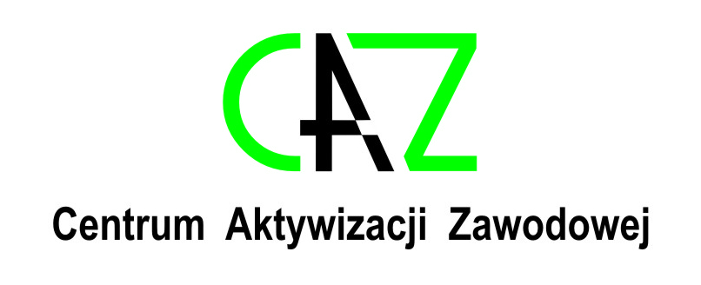
Oświadczenie współmałżonka poręczyciela
Imię i Nazwisko…………………………………………………………………………………………………………………………………
Nr PESEL……………………………………………………………………………………………………………………………………………
Adres zamieszkania…………………………………………………………………………………………………………………………..
Stan cywilny……………………………………………………………………………………………………………………………………..
Legitymujący się dowodem tożsamości ( nazwa dokumentu, seria i numer)……………………………………………………………………………………………………………………………………………….
Nr telefonu………………………………………………………………………………………………………………………………………..

Oświadczam , że wyrażam zgodę na udzielenie przez mojego męża/ moja żonę:

………………………………………………………………………………………………………………………………………………..
( imię i nazwisko poręczyciela)

Poręczenia za zobowiązanie.…………………………………………………………………………………………………
( imię i nazwisko wnioskodawcy)

Z tytułu przyznania kwoty………………………………………… złotych w ramach bonu na zasiedlenie.

……………………………………………………………………………………………………
( czytelny podpis współmałżonka poręczyciela)
Wypełnia pracownik PUP

Potwierdzam własnoręczność złożonego w mojej obecności podpisu Pana/i………………………………………………………………………………………………………………………
……………………………………………………………………………………………………………………………………
( podpis pracownika PUP)
Wyrażam zgodę na zbieranie, przetwarzanie, udostępnianie i archiwizowanie danych osobowych dotyczących mojej osoby, w celu wykonywania przez Powiatowy Urząd Pracy w Środzie Śląskiej ciążących na nim obowiązków prawnych dla celów statutowych PUP w odniesieniu do Rozporządzenia Parlamentu Europejskiego i Rady (UE) 2016/679 z dnia 27 kwietnia 2016 r. w sprawie ochrony osób fizycznych w związku z przetwarzaniem danych osobowych i w sprawie swobodnego przepływu takich danych oraz uchylenia dyrektywy 95/46/WE (ogólne rozporządzenie o ochronie danych). Oświadczam, że informacje zawarte w niniejszym dokumencie są zgodne ze stanem faktycznym i prawnym.
…………………………………………………………………………………
( data i podpis współmałżonka poręczyciela)

